6.25：
第一行： 64； 24； 6； 2；
第二行： 1； 30； 0； 2；
第三行：128； 22； 7； 3；
第四行： 1； 29； 0； 3；
第五行： 32； 22； 5； 5；
第六行： 8； 24； 3； 5；

6.29：
A：
12~4：CT；
3~2： CI；
1~0： CT；

B：
0x834: 不命中； 不命中，因此读不出值；
0x836： 命中； 值未知；
0xFFD： 命中； 0xC0；

6.34:
块大小为16，又因为是直接映射，故一行高速缓存行可以存下数组的一行，而总共有32个数据字节，故有两行高速缓存行，两个set，对于dst数组，由于64%32==0，它的第0，第2行会缓存到第一个高速缓存行（第一个set），第1，第3行缓存到第二个高速缓存行（第二个set），对于src数组也是同理。
接着按照先读后写的顺序迭代分析即可：
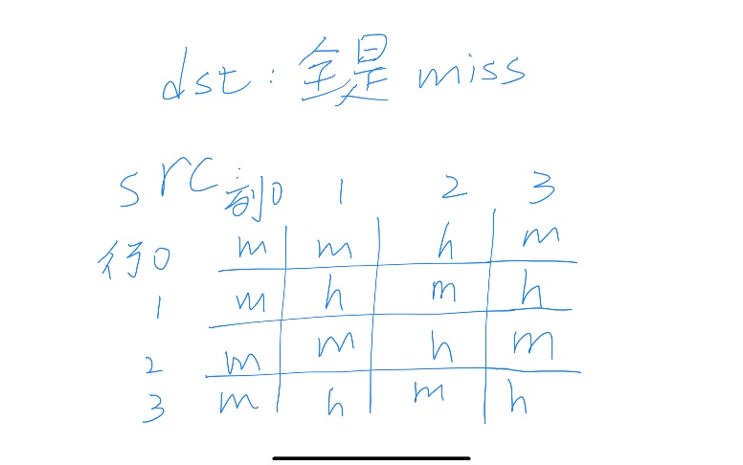
6.34a:
有64个数据字节，意味着有4个set，由于64%64==0，dst的第1行映射到第一个set，第2行映射到第二个set。。。同理可得，src也是。之后同样进行迭代分析即可：
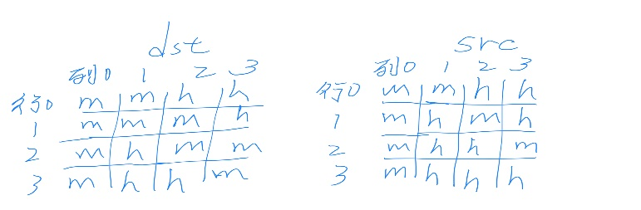
6.36：
A：512/4=128; ，有128个set，故每个循环中，x[0][i]和x[1][i]都映射到同一个set，每循环一次，就一定不命中，故不命中率为100%；
B：缓存翻倍，每一个循环中，x[0][i]和x[1][i]不再映射到同一个set中，而每个高速缓存块可以存4个int，故不命中率为1/4=25%;
C：两路组相联，有64个set，128%64==0，故x[0][i]和x[1][i]都映射到同一个set，只不过此时x[1][i]不会替换x[0][i]了，循环到64时会从头替换，不过不影响，每次循环，x[0][i]和x[1][i]一定各有一次不命中，故不命中率为25%；
D：不能；高速缓存大小增大，x[0][i]和x[1][i]不再映射到同一个set，但第一次的缓存不命中始终存在，故不会增大；
E：能，若块增大两倍，7个数据中只有1个不命中，降低了不命中率；

6.41：
显然是1/4=25%;
这个结构体正好占4个字节，每次读（写）必将一个完整的pixel放到缓存里，而每个pixel只用一次，故第一个必不命中，不命中率为25%；

